|  |
| --- |
| http://standard.inso.gov.ir/StandardFiles/4911_files/image002.jpg |
| http://standard.inso.gov.ir/StandardFiles/4911_files/image004.jpg |
|  |
|  |
| http://standard.inso.gov.ir/StandardFiles/4911_files/image006.jpg |
|  |
| 4911 |
|  |
| http://standard.inso.gov.ir/StandardFiles/4911_files/image008.jpg |
|  |
| كولر آبي - روشهاي آزمون |
|  |
|  |
|  |
| چاپ اول |

موسسه استاندارد و تحقيقات صنعتي ايران

موسسه استاندارد و تحقيقات صنعتي ايران تنها سازماني است در ايران كه بر طبق قانون ميتواند استاندارد رسمي فرآورده‏ها را تعيين و تدوين و اجراي آنها را با كسب موافقت شورايعالي استاندارد اجباري اعلام نمايد. وظايف و هدفهاي موسسه عبارتست از:

(تعيين، تدوين و نشر استانداردهاي ملي – انجام تحقيقات بمنظور تدوين استاندارد بالا بردن كيفيت كالاهاي داخلي، كمك به بهبود روشهاي توليد و افزايش كارائي صنايع در جهت خودكفائي كشور - ترويج استانداردهاي ملي – نظارت بر اجراي استانداردهاي اجباري – كنترل كيفي كالاهاي صادراتي مشمول استانداردهاي اجباري و جلوگيري از صدور كالاهاي نامرغوب بمنظور فراهم نمودن امكانات رقابت با كالاهاي مشابه خارجي و حفظ بازارهاي بين المللي كنترل كيفي كالاهاي وارداتي مشمول استاندارد اجباري بمنظور حمايت از مصرف كنندگان و توليدكنندگان داخلي و جلوگيري از ورود كالاهاي نامرغوب خارجي راهنمائي علمي و فني توليدكنندگان، توزيع كنندگان و مصرف كنندگان – مطالعه و تحقيق درباره روشهاي توليد، نگهداري، بسته بندي و ترابري كالاهاي مختلف – ترويج سيستم متريك و كاليبراسيون وسايل سنجش – آزمايش و تطبيق نمونه كالاها با استانداردهاي مربوط، اعلام مشخصات و اظهارنظر مقايسه اي و صدور گواهينامه هاي لازم).

موسسه استاندارد از اعضاء سازمان بين المللي استاندارد ميباشد و لذا در اجراي وظايف خود هم از آخرين پيشرفتهاي علمي و فني و صنعتي جهان استفاده مينمايد و هم شرايط كلي و نيازمنديهاي خاص كشور را مورد توجه قرار ميدهد.

اجراي استانداردهاي ملي ايران بنفع تمام مردم و اقتصاد كشور است و باعث افزايش صادرات و فروش داخلي و تأمين ايمني و بهداشت مصرف كنندگان و صرفه جوئي در وقت و هزينه‏ها و در نتيجه موجب افزايش درآمد ملي و رفاه عمومي و كاهش قيمتها ميشود.

|  |  |  |
| --- | --- | --- |
| **كميسيون استاندارد كولر آبي - روشهاي آزمون**  **(تجديد نظر)** | | |
| **رئيس** | | |
| دانشگاه صنعتي شريف | دكتراي مكانيك | سعيدي - محمد حسن |
| **اعضاء** | | |
| شركت ارج | كارشناس آزمايشگاه فيزيك | احمري نيا - جلال‏الدين |
| مركز تحقيقات نيرو | فوق ليسانس مهندسي برق | اميني - فرخ |
| سازمان پژوهشهاي علمي و صنعتي ايران | فوق ليسانس مهندسي مكانيك | انوري - آذر |
| كارشناس رسمي موسسه استاندارد | ليسانس مهندسي صنايع | بردبار - زهرا |
| دانشگاه آزاد اسلامي | فوق ليسانس مهندسي مكانيك | جل الدين ابيانه - محمد حسن |
| شركت آبسال | ليسانس شيمي | حسني - منصوره |
| شركت كلارصنعت | كارشناس فني | حي - محمدرضا |
| شركت ايران پويا | فوق ليسانس مهندسي مكانيك | زاهدي بيدگلي - غلامعلي |
| شركت سنگركار | ليسانس مهندسي مكانيك | دليل صفايي - علي اكبر |
| شركت سپهر الكتريك | ليسانس مهندسي مكانيك | ذوالمجدين - نصرت اله |
| شركت مهادفن | ليسانس مهندسي مكانيك | صدري افشار - مزدك |
| شركت آزمايش | كارشناس آزمايشگاه فيزيك | قدسي - سيد حسين |
| دانشگاه صنعتي شريف | دكتراي مكانيك | كاكايي - سيد حسن |
| شركت برفاب | ليسانس مهندسي مكانيك | كريمي - علي اكبر |
| شركت جنرال | ليسانس مديريت صنعتي | مرتضوي - ميراحمد |
| شركت پژوهشگران اختر | ليسانس مهندسي مكانيك | نظري - علي‏اصغر |
| **دبير** | | |
| موسسه استاندارد و تحقيقات صنعتي ايران | ليسانس فيزيك كاربردي | قزلباش - پريچهر |

**فهرست مطالب**

[نمادها و يكاها](http://standard.inso.gov.ir/StandardFiles/4911.htm#BookMark1)

[طبقه بندي آزمونها](http://standard.inso.gov.ir/StandardFiles/4911.htm#BookMark2)

[ابزار و روشهاي اندازه‏گيري](http://standard.inso.gov.ir/StandardFiles/4911.htm#BookMark3)

[چگونگي انجام آزمونها](http://standard.inso.gov.ir/StandardFiles/4911.htm#BookMark4)

[پيوست الف](http://standard.inso.gov.ir/StandardFiles/4911.htm#BookMark5)

بسمه تعالي

پيشگفتار

 استاندارد كولر آبي ـ روش‏هاي آزمون نخستين بار در تاريخ 63/2/30 تهيه شد . اين استاندارد بر اساس پيشنهادهاي رسيده و بررسي و تأييد كميسيون مربوط مورد تجديدنظر قرار گرفت و در يكصد و بيست و پنجمين جلسه كميته ملي استاندارد مكانيك و فلزشناسي مورخ 77/11/27 تصويب شد . اينك اين استاندارد به استناد بند يك ماده 3 قانون اصلاح قوانين و مقررات مؤسسه استاندارد و تحقيقات صنعتي ايران مصوب بهمن سال 1371 بعنوان استاندارد ملي ايران منتشر مي‏شود .

 براي حفظ همگامي و هماهنگي با تحولات و پيشرفتهاي ملي و جهاني در زمينه صنايع , علوم و خدمات , استانداردهاي ايران در موقع لزوم تجديدنظر خواهد شد و هرگونه پيشنهادي كه براي اصلاح و تكميل اين استاندارد ارائه شود در تجديدنظر بعدي مورد توجه قرار خواهد گرفت . بنابراين براي مراجعه به استانداردهاي ملي ايران بايد

 همواره از آخرين تجديدنظر آنها استفاده كرد .

 در تهيه و تجديدنظر اين استاندارد سعي شده است كه ضمن توجه به شرايط موجود و نيازهاي جامعه , در حد امكان بين اين استانداردهاي بين‏المللي و استاندارد ملي كشورهاي صنعتي و پيشرفته هماهنگي ايجاد شود .

 اين استاندارد جايگزين استاندارد 2436 شده و استاندارد قبلي باطل اعلام مي‏شود .

 منابع و مأخذي كه براي تهيه اين استاندارد به كار رفته به شرح زير است :

IS 3315 – 1974: Specification for evaporative air coolers (desert coolers)

AS 1913 – 1987: Evaporative air – conditioning equipment

BS 5643 – 1984: Refrigeration, heating, ventilating & air – conditioning terms

ASHRAE 51 – 1985: Laboratory methods of testing fans for rating

(American society of heating, refrigerating and air – Conditioning engineers, Inc)

ASHRAE handbook & product directory (1975 equipment)

**استاندارد كولر آبي ـ روش‏هاي آزمون**

1**- هدف و دامنه كاربرد**

 هدف از تدوين اين استاندارد تعيين روش‏هاي آزمون كولرهاي آبي مي‏باشد كه ظرفيت نامي هوادهي آنها از 1200 (cfm 750) تا 22000 مترمكعب بر ساعت (cfm 13000) است .

 يادآوري 1 - از اين به بعد در اين استاندارد از واژه كولر به جاي واژه كولر آبي استفاده مي‏شود .

 يادآوري 2 - در پيوست الف روش محاسبه ظرفيت سرمايي محسوس بر اساس نتايج اطلاعات بدست آمده از آزمونها , ارائه شده است .

2**- تعاريف و اصطلاحات**

 در اين استاندارد علاوه بر واژه‏ها و اصطلاحاتي كه در استاندارد كولر آبي - ويژگي‏ها به شماره 1378-4910 آمده است واژه‏هاي زير نيز تعريف شده و بكار مي‏رود .

 2-1 - آزمونها

 2-1-1- آزمونهاي دوره‏اي كنترل مرغوبيت ( آزمونهاي تك به تك محصول**1**

 به آزمونهايي اطلاق مي‏شود كه بايد در خط توليد بر روي هر نمونه كولر كه كامل شده است انجام شود .

 2-1-2- آزمونهاي نوع**2**

 آزمونهايي مي‏باشد كه بر روي يك نمونه فرآورده كه به عنوان نماينده ديگر نمونه هاست انجام مي‏شود . اين نمونه بايد قابليت برخورداري از مقررات تعيين شده را دارا باشد . نتايج آزمونهاي انجام شده بر روي اين نمونه قابل تعميم به نمونه‏هاي توليدي از همان نوع مي‏باشد , مشروط براينكه از نقطه نظر عملكردي با نمونه آزمايش شده مطابقت داشته باشد .

 2-1-3- آزمونهاي قبولي**3**

 هر يك از آزمونهاي تك به تك محصول مي‏باشد كه در زمان فروش بنا به ميل و با توافق بين سازنده و خريدار مجددا انجام مي‏شود .

 2-2- تعريف كميتهاي فيزيكي

 2-2-1- دماي نقطه شبنم**4**

 دماي مخلوط هوا و بخار آب كه سرمايش بيشتر آن در فشار ثابت باعث چگالش بخار آب موجود در هوا مي‏شود .

 2-2-2- تنزل دماي مطلوب **5**

 عبارتست است از اختلاف دماي حباب خشك و دماي حباب مرطوب هوا در نقطه مورد نظر

 2-2-3- رطوبت نسبي

 رطوبت نسبي عبارتست از نسبت فشار جزيي بخار آب موجود در هوا به فشار اشباع بخار آب مربوط به همان دما

 2-2-4-  ظرفيت سرمايي محسوس هوا

 مقدار سرمايي كه بطور مستقيم بر كاهش دماي حباب خشك هوا تاثير مي‏گذارد .

 2-2-5- گرماي نهان

 عبارتست از گرماي داده شده يا گرفته شده از واحد جرم ماده براي تغيير حالت از يك فاز به فاز ديگر در دماي ثابت .

 2-2-6- گرماي ويژه 6

 مقدار گرمايي كه به واحد جرم ماده داده مي‏شود تا دماي آن يك درجه سلسيوس افزايش يابد .

 2-2-7- جرم حجمي هوا**7**

 نسبت مقدار جرم بر واحد حجم هوا مي‏باشد .

 2-2-8- هواي متعارف **8**

 هوايي است كه حدودا داراي مشخصات زير مي‏باشد :

 - چگالي 1/203 كيلوگرم بر متر مكعب

 - دماي خشك هوا 20 درجه سلسيوس

 - رطوبت نسبي 50 درصد

 - فشار 101 كيلو پاسكال يا يك آتمسفر

 2-2-9- فشار

 نيروي دارد بر واحد سطح مي‏باشد .

 2-2-10- فشار مطلق **9**

 برابر است با مقدار فشار وقتيكه فشار مبنا صفر مطلق باشد و همواره مقدار آن مثبت است .

 2-2-11- فشار جـو **10**

 2-2-12- فشار نسبي **11**

 برابر است با مقدار فشار وقتي كه فشار مبنا در محل اندازه‏گيري , فشار جـو باشد . مقدار آن مي‏تواند مثبت و يا منفي باشد .

 2-2-13- فشار ايستايي 12

 قسمتي از فشار هوا مي‏باشد كه فقط در اثر ميزان تراكم آن بوجود مي‏آيد . اگر بر حسب فشار نسبي بيان شود مي‏تواند مقدار آن مثبت يا منفي باشد .

 2-2-14- فشار سرعتي **13**

 فشار ناشي از سرعت سيال در هر نقطه مي‏باشد و مقدار آن هميشه مثبت است .

 2-2-15- فشار كل

 حاصل جمع جبري فشار ايستايي و فشار سرعتي در هر نقطه مي‏باشد . اگر ساكن باشد فشار كل برابر با فشار ايستايي مي‏شود .

 2-2-16- افت فشار

 تغييرات فشار كل هوا ناشي از اغتشاش و اصطكاك هوا .

 2-3- سرمايش تبخيري **14**

 فرآيندي است كه در آن در اثر تماس آب با هواي مجاور آن ( كه داراي رطوبت نسبي پايين است ) بخشي از آب تبخير مي‏شود . انرژي لازم براي تبخير آب از جريان هوا تأمين شده و باعث كاهش دما و افزايش رطوبت نسبي هوا مي‏شود .

3**- نمادها و يكاها**

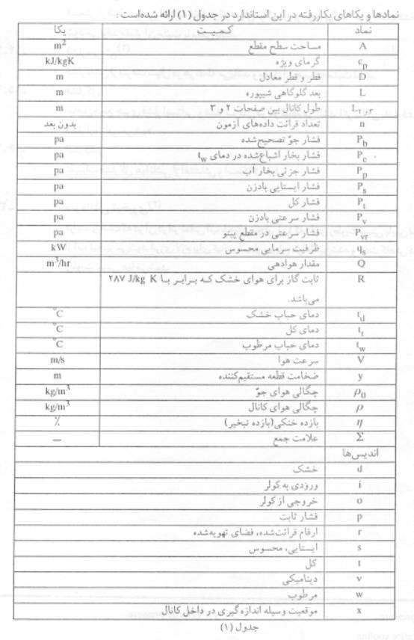

4**- طبقه بندي آزمونها**

 كليه آزمونهاي مربوط به كولر آبي به در گروه تقسيم مي‏شوند .

 4-1- آزمونهاي دوره‏اي كنترل مرغوبيت

 اين آزمونها مستلزم بررسي و كنترل كليه قطعات مربوط به ساخت كولر آبي در كارخانه مي‏باشد كه سازنده بايد آنرا انجام دهد و شامل موارد زير مي‏باشد .

 4-1-1-  آزمون راه‏اندازي عمومي

 هر كولر آبي بايد در انتهاي خط توليد راه‏اندازي و آزمايش گردد .

 4-1-2- آزمون ولتاژ بالا ( استقامت الكتريكي )

 عايق بندي الكتريكي تمام مدارهاي الكتريكي ( مدارهاي ولتاژ پايين را شامل نمي‏گردد ) بايد بگونه‏اي باشد كه تحمل آزمون ولتاژ بالا به مقدار 1250 ولت .(c.a) كه به مدت يك دقيقه بين تمام قطبهاي مختلف و اجزاي در دسترس فلزي اعمال مي‏گردد را داشته باشد . ولتاژ آزمون بايد متناوب و داراي شكل تقريبي سينوسي و فركانس مناسبي بين 50 تا 60 هرتز باشد ( براي دستيابي به اطلاعات تكميلي به استاندارد 1-1562 مراجعه شود .)

 4-1-3- آزمون مقاومت عايقي

 مقاومت عايقي بين كليه مدارهاي برقي و قسمتهاي فلزي زمين شده در هنگام اندازه‏گيري در دماي معمولي اتاق بعد از 6 ساعت كار و با يك ولتاژ 500 ولت .(c.d) نبايد كمتر از 2 مگااهم (http://standard.inso.gov.ir/StandardFiles/4911_files/image012.gif 2M  ) باشد .

 اين آزمون بايد بعد از آزمون ولتاژ بالا انجام شود (. براي دستيابي به اطلاعات تكميلي به استاندارد 1-1562 مراجعه شود .)

 4-1-4- آزمون نشت جريان الكتريكي

 به بند 16 از استاندارد ملي ايران به شماره 1377-1-1562 مراجعه شود . اين آزمون بايد بر روي هر دستگاه كولر انجام شود .

 4-1-5- آزمون حفاظت در برابر دسترسي به قسمتهاي برقدار

 به بند 8 از استاندارد ملي ايران به شماره 1377-1-1562 مراجعه شود . اين آزمون بايد بر روي هر دستگاه كولر انجام شود .

 4-1-6- آزمون مقاومت اتصال زمين

 به بند 27 از استاندارد ملي ايران به شماره 1377-1-1562 مراجعه شود .

 4-2- آزمونهاي نوع

 اين آزمونها شامل بررسي و اندازه‏گيري موارد زير در مورد كولر و مقايسه آنها با مقررات بند 4 از استاندارد كولرهاي آبي - ويژگيها مي‏باشد كه توسط مؤسسه استاندارد يا مراجعه ذيصلاح انجام مي‏گيرد . توصيه مي‏شود در كارخانه علاوه بر آزمونهاي دوره‏اي كنترل مرغوبيت موارد آزمون نوع نيز انجام شود . آزمونهاي نوع نيز شامل موارد زير مي‏باشد .

 4-2-1- هوادهي ( ر . ك به بند 6-2)

 4-2-2- بازده خنكي ( ر . ك به بند 6-1 )

 4-2-3- وات مصرفي ( ر . ك به بند 6-3 )

 4-2-4- اندازه‏گيري سطح صدا ( ر . ك به بند 6-4 )

 4-2-5- آزمونهاي ولتاژ بالا , مقاومت عايقي , نشت جريان الكتريكي , حفاظت در برابر دسترسي به قسمتهاي برقدار و آزمون مقاومت اتصال زمين ( ر . ك به بندهاي 4-1-2 تا 4-1-6 )

**-**5**ابزار و روشهاي اندازه‏گيري**

 5-1- اندازه‏گيري فشار

 براي اندازه‏گيري فشار كل در هر نقطه بايد از يك دستگاه نشان دهنده15 مانند يك مانومتر استفاده نمود كه يك سمت آن به جـو و سمت ديگر به يك حس‏گر 16 فشار كل مثل يك لوله فشار كل يا دهانه برخورد 17 يك لوله پيتو متصل است .

 فشار ايستايي در هر نقطه را بايد با استفاده از يك دستگاه نشان دهنده مانند يك مانومتر كه يك سمت آن به جو و سمت ديگر به يك به يك حس‏گر فشار ايستايي مثل يك دهانه فشار ايستايي يا دهانه ايستايي18 يك لوله پيتو متصل است , اندازه‏گيري نمود .

 فشار سرعتي در هر نقطه را بايد با استفاده از يك دستگاه نشاندهنده , مثل يك مانومتر , كه يك سمت آن به يك حس‏گر فشار كل مانند لوله فشار كل يا دهانه برخورد لوله پيتو و سمت ديگر آن به يك حس‏گر فشار ايستايي مثلا دهانه فشار ايستايي يا دهانه ايستايي همان لوله پيتو متصل است , اندازه‏گيري نمود .

 اختلاف فشار بين دو نقطه را بايد با استفاده از يك دستگاه نشاندهنده مثل مانومتر , كه يك سمت آن به حس‏گر بالادست , مانند دهانه فشار ايستايي , متصل است و سمت ديگر به حس‏گر پائين دست , مثلا دهانه فشار ايستايي متصل مي‏باشد , اندازه‏گيري نمود .

 5-1-1- مانومترها و ديگر ابزار اندازه‏گيري فشار

 فشار بايد به كمك يك فشارسنج از نوع ستون مايع با پايه‏هاي مورب يا قائم يا دستگاههاي ديگري كه حداكثر خطاي آنها يك درصد بزرگترين رقم قرائت شده آنها يا يك پاسكال , هر كدام كه بزرگتر است , اندازه‏گيري شود .

 موارد زير بايد براي ابزار اندازه‏گيري فشار و نحوه اندازه‏گيري در نظر گرفته شود .

 الف - كاليبراسيون : هر ابزار اندازه‏گيري فشار بايد مطابق استاندارد ملي ايران به شماره 19... كاليبره شود :

 ب - متوسط گيري : به دليل آنكه گذر هوا و فشارهاي ايجاد شده توسط بادزن هيچگاه صرفأ ثابت نمي‏باشد , فشاري كه دستگاه اندازه‏گيري فشار نشان مي‏دهد با زمان نوسان مي‏كند . به منظور دستيابي به يك برداشت واقعي , يا دستگاه اندازه‏گيري بايد داراي ميراكننده باشد يا اينكه قرائت‏ها با روش مناسبي متوسط گيري شوند . متوسط گيري در بعضي اوقات بطور ذهني انجام شدني مي‏باشد خصوصأ اگر نوسانات كوچك و منظم باشد . در ثبت چند نقطه‏اي يا مداوم , متوسط گيري با دستگاه‏ها يا آناليز كننده‏هايي كه بدين منظور طراحي شده‏اند قابل انجام مي‏باشد .

 پ - تصحيح كردن : چنانچه ثبت قرائت‏ها ي آزمون از روي مانومتر در شرايط استاندارد نباشد براي رفع اختلاف نسبت به شرايط استاندارد بايد آنها را تصحيح نمود . تصحيح در هر اختلاف وزن مخصوص سيال مانومتر يا هر تغيير در طول لوله مدرج ناشي از دما بايد صورت پذيرد . لازم به ذكر است كه عمل تصحيح براي دماهاي 14 تا 25/5 درجه سلسيوس , عرضهاي جغرافيايي بين 30 تا 60 درجه و ارتفاع محل تا 1524 متر از سطح دريا را مي‏توان حذف نمود .

 5-1-2- لوله‏هاي پيتو

 فشار كل يا فشار ايستايي در هر نقطه را مي‏توان توسط يك لوله پيتو حس كرد ( ر . ك به شكل (1- الف و ب ) و نيز هر كدام يا هر دوي اين كميتهاي فشاري را مي‏توان به يك مانومتر يا دستگاه نشان دهنده فشار منتقل نمود . اگر هر دو كميت فشاري به يك دستگاه نشان دهنده انتقال يابد اختلاف آندو همان فشار سرعتي در نقطه اندازه‏گيري مي‏باشد .

 الف - كاليبراسيون : لوله‏هاي پيتو كه مشخصات آن در شكل (1- الف و ب ) نشان داده شده است را به شرطي كه در شرايط مشخصي نگهداري شود , مي‏توان به عنوان دستگاههاي اوليه به حساب آورد و احتياجي به كاليبره كردن ندارد .

 ب - اندازه : لوله پيتو بايد از اندازه و استحكام كافي براي مقاومت در مقابل نيروهاي فشاري وارد بر آن برخوردار باشد . قطر خارجي آن نبايد از http://standard.inso.gov.ir/StandardFiles/4911_files/image014.gif قطر كانال آزمون بيشتر باشد . بجز وقتي كه طول ساقه نگهدارنده از 24 برابر قطر لوله تجاوز كند . در اينصورت طول ساقه مي‏تواند مرحله به مرحله افزايش يابد . حداقل قطر عملي لوله 2/5 ميليمتر مي‏باشد .

 پ - نگهدارنده : تكيه گاهي صلب بمنظور موازي نگاه داشتن محور لوله پيتو با محور كانال در محدوده يك درجه تغييرات و در نقاط نصب سر لوله با تغييرات در محدوده 1/2 ميليمتر يا 0/25 در صد قطر كانال ( ر . ك به شكل 3,) هر كدام كه بزرگتر است بايد تعبيه شود . مستقيم كننده‏هاي جريان هوا 20 بايد به ترتيبي تعبيه شود كه خطوط جريان تقريبأ موازي محور كانال شود .

 5-1-3- دهانه فشار ايستايي

 فشار ايستايي در هر نقطه ممكن است بوسيله يك دهانه فشار21 كه در شكل (2- ب ) نشان داده شده است , حس گردد . سپس مقدار فشار مي‏تواند به يك دستگاه نشان دهنده انتقال يابد .

 الف - كاليبراسيون : دهانه‏هاي فشار ( ر . ك به شكل 2) را بشرطي كه در شرايط مخصوص نگهداري شود , مي‏توان جزو دستگاههاي اندازه‏گيري اوليه به حساب آورد و احتياجي به كاليبره كردن ندارد . لازم است پيش بيني‏هاي مورد نياز براي اطمينان از اينكه سرعت هوا بر روي اندازه‏گيري‏هاي فشار تأثيري نمي‏گذارد , بعمل آيد .

 ب - متوسطگيري : يك دهانه فشار مشخص فقط به فشار در نزديك سوراخ دهانه حساس است . براي دستيابي به رقم متوسطگيري , حداقل چهار دهانه يكسان داراي سطح داخلي حداقل چهار برابر سطح هر دهانه لازم مي‏باشد ( حلقه پيزومتر .)

 5-1-4- لوله‏هاي فشار كل

 فشار كل را مي‏توان بوسيله لوله ثابتي كه مشخصات آن در شكل (2- الف ) نشان داده شده است در يك محفظه ورودي , حس كرد . سپس مقدار فشار را مي‏توان به يك دستگاه نشاندهنده انتقال داد . لوله فشار كل بايد مستقيمأ روبروي گذر هوا قرار گيرد و انتهاي باز آن بايد صاف و عاري از پليسه باشد .

 الف - كاليبراسيون

 لوله فشار كل كه مشخصات آن در شكل (2- الف ) آورده شده است را به شرطي كه در شرايط مشخصي نگهداري شود مي‏توان بعنوان دستگاههاي اوليه به حساب آورد و احتياجي به كاليبره كردن ندارد .

 ب - متوسطگيري

 لوله فشار كل فقط به فشار نقاط نزديك به دهانه باز آن حساس است . هر چند كه سرعت در ورودي محفظه را مي‏توان بكمك وسايل تنظيم كننده مخصوص اينكار , يكنواخت در نظر گرفت . بنابراين اندازه‏گيري هر دهانه جداگانه مبين فشار متوسط محفظه خواهد بود .

 پ - محل استقرار

 محل  استقرار لوله‏هاي فشار كل براي محفظه ورودي مشخص شده‏اند و بايد مطابق آنچه در شكل نشان داده شده است بطور مناسبي جهت استفاده قرار گيرند .

 5-1-5- سيستم‏هاي ديگر اندازه گيري فشار

 سيستم‏هاي ديگر اندازه گيري فشار , شامل نشاندهنده‏ها و حس‏گرها غير از مانومترها و لوله‏هاي ايستايي پيتو , دهانه‏هاي فشار ايستايي يا لوله‏هاي فشار كل نيز ممكن است مورد استفاده قرار گيرد , مشروط بر اينكه مجموعه خطاي هر نوع تبديل كننده 22 از مجموعه خطايي كه در مجموعه مناسبي از مانومترها و لوله‏هاي پيتو و دهانه‏هاي فشار ايستايي يا لوله‏هاي فشار كل وجود دارد , تجاوز نكند .

 در سيستم‏هايي كه براي اندازه‏گيري فشار بادزن بكار مي‏رود رقم مجموعه خطا نبايد از يك درصد حداكثر مقدار فشار ايستايي يا كل مشاهده شده در طول مدت آزمون ( رواداري دستگاه نشاندهنده ) بعلاوه يك درصد قرائت واقعي ( رواداري متوسطگيري ,) تجاوز كند . در سيستم‏هاي اندازه‏گيري مقدار گذر هواي بادزن رقم مجموعه خطا نبايد از يك درصد حداكثر فشار سرعتي مشاهده شده , يا اختلاف فشار مشاهده شده در طول مدت آزمون ( رواداري دستگاه نشاندهنده ) بعلاوه يك درصد قرائت واقعي مشاهده شده ( رواداري متوسطگيري ,) تجاوز نمايد .

 5-2- اندازه‏گيري مقدار گذر هوا

 مقدار گذر هوا را بايد از روي فشار سرعتي كه به وسيله لوله پيتو نصب شده است در مقاطع عبور وا 23 به دست مي‏آيد اندازه‏گيري نمود يا در صورت استفاده از شيپوره جريان  24 از روي اختلاف فشار دو طرف شيپوره , بدست آورد .

 الف - لوله‏هاي پيتو واقع در سطح مقطع ( برش عرضي ) كانال آزمون : مقدار گذر را مي‏توان به كمك لوله پيتو از روي فشارهاي سرعتي بدست آمده از نقاط واقع در سطح مقطع ( برش عرضي ) يك كانال هوا در هر نقطه بدست آورد .

 ب - نقاط انداره‏گيري : تعداد و موقعيت ايستگاههاي انداره‏گيري در هر قطر و تعداد قطرهاي مورد اندازه‏گيري بايد مطابق شكل (3) باشد .

 پ - متوسطگيري : نقاط اندازه‏گيري نشان داده شده در شكل (3) مطابق قاعده خطي ـ لگاريتمي روي هر قطر جايگذاري شده است . ميانگين حسابي از روي تك تك سرعتهاي اندازه‏گيري شده در اين نقاط برابر سرعت متوسط در آن مقطع براي تعداد متنوعي از پروفيل‏هاي سرعت هوا خواهد بود .

 5-2-1- روشهاي ديگر اندازه‏گيري گذر هوا

 ساير روشهاي اندازه‏گيري گذر هوا كه از ابزار اندازه‏گيري ديگري بجز لوله‏هاي پيتو , نصب شده در مقطع عرضي كانال آزمون , بهره مي‏گيرد , مشروط بر اينكه خطاي اين روش‏ها از خطاي ناشي از روش اندازه‏گيري با لوله پيتو ( نصب شده در مقطع عرضي ) تجاوز نكند , بلامانع مي‏باشد

 5-3- اندازه‏گيري چگالي هوا

 چگالي هوا را با اندازه‏گيري دماي حباب خشك و فشار جو مي‏توان بدست آورد . امكان اندازه‏گيري و استفاده از پارامترهاي ديگر به شرطي كه حداكثر خطا در محاسبه چگالي از 0/5 % تجاوز نكند , وجود دارد .

 5-4- اندازه‏گيري دما

 دماي حباب خشك و دماي حباب مرطوب را بايد بوسيله دماسنج‏ها يا وسايل ديگري كه دقت آنها 0/5 درجه سلسيوس و قابليت قرائت آنها 0/5 درجه سلسيوس يا دقيقتر باشد اندازه‏گيري شود .

 الف ـ كاليبراسيون : دماسنج‏ها بايد در محدوده دماهايي كه در طول آزمون با آنها مواجه مي‏شوند نسبت به يك دماسنج كاليبره شده25, كاليبره شود .

 ب ـ دماي حباب مرطوب : دماسنج مخصوص اندازه‏گيري دماي حباب مرطوب داراي سرعت هوا به ميزان 3/5 تا 10 متر بر ثانيه روي حباب پوشيده شده با يك فتيله مرطوب مي‏باشد . دماسنج مخصوص اندازه‏گيري حباب خشك بايد بالادست دماسنج حباب مرطوب نصب شود تا از دقت آن كاسته نشود .

 5-5- اندازه‏گيري فشار جو

 فشار جو بايد توسط يك فشارسنج ستون جيوه‏اي يا دستگاهي ديگر كه دقت آن برابر با ±200 پاسكال و قابليت قرائت آن 50 پاسكال يا دقيقتر مي‏باشد , اندازه‏گيري شود .

 الف ـ كاليبراسيون : بارومتر بايد با مقايسه با يك بارومتر كاليبره شده26, كاليبره شود .

 ب ـ تصحيح كردن : قرائت‏هاي فشار جو روي بارومترها بايد در صورت هرگونه تفاوت چگالي جيوه با شرايط استاندارد يا هرگونه تغيير در طول قسمت مدرج ناشي از تغيير دما تصحيح گردد ( توصيه‏هاي سازندگان را بايد در نظر گرفت .)

 5-6- كانال آزمون **27**

 كانال مورد استفاده براي تعيين هوادهي كولر بايد مطابق موارد زير باشد :

 الف ـ كانال آزمون مي‏تواند بعنوان يك ايستگاه اندازه‏گيري يا شبيه سازي شرايطي كه بادزن عمل مي‏كند و يا هر دو در نظر گرفته شود ( ر . ك به شكل 4) در شكل ,D قطر داخلي كانالي است با سطح مقطع دايره‏اي يا قطر معادل كانالي است با سطح مقطع مستطيلي با ابعاد b,a كه در آن http://standard.inso.gov.ir/StandardFiles/4911_files/image016.gif مي‏باشد .

 ب ـ كانال آزمون بايد مستقيم و داراي مقاطع يكنواخت باشد . چنانچه از لوله پيتو براي اندازه‏گيري اختلاف فشار استفاده شود طول كانال بايد حداقل ده برابر قطر كانال بوده و فاصله صفحه مقطع پيتو بين 8/5 تا 8/75 برابر قطر از انتهاي بالادست جريان قرار داشته باشد . چنانچه از شيپوره جريان براي اندازه‏گيري اختلاف فشار هوا در كانال استفاده شود طول آن بايد بين 6/5 تا 6/75 برابر قطر و وقتي بعنوان بخشي از يك كانال خروجي بكار مي‏رود بين 9/5 تا 9/75 برابر قطر كانال طول داشته باشد .

 يادآوري ـ كانال و ديگر ابزار بكار رفته بايد بنحوي طراحي شود كه در مقابل نيروي ناشي از فشار و ديگر نيروهايي كه با آنها مواجه مي‏شود مقاوم باشد . كليه درزها بين بادزن و ايستگاه اندازه‏گيري بايد بحد كافي هوابندي شده باشد بنحوي كه اندازه‏گيري‏ها بيش از نصف خطاي مجاز دستگاه تحت تأثير قرار نگيرد .

 5-6-1- قطعات تبديل : جهت اتصال كانال به خروجي بادزن كه داراي اندازه و شكلي متفاوت با يكديگر مي‏باشد بايد از قطعات تبديل استفاده نمود . چنانچه دريچه خروجي كولر بزرگتر از قطر كانال آزمون باشد زاويه همگرايي اين قطعه با محور كانال مي‏سازد حداكثر 7/5 درجه و چنانچه دريچه كولر كوچكتر از قطر كانال باشد حداكثر زاويه  واگرايي اين قطعه با محور كانال مي‏سازد 3/5 درجه مي‏باشد ( ر . ك به شكل .5)

 5-6-2- مستقيم كننده‏ها 28 در تمام كانالهايي كه وسايل اندازه‏گيري در آنها تعبيه مي‏شود بايد مستقيم كننده جريان نصب نمود . صفحه پايين دست جريان مستقيم‏كننده بايد بين 5 تا 5/25 برابر قطر كانال از صفحه‏اي كه لوله پيتو يا ديگر وسايل اندازه‏گيري اختلاف فشار قرار دارد , فاصله داشته باشد ( ر . ك به شكل .6) در شكل , D قطر داخلي كانال با سطح مقطع دايره‏اي يا قطر معادل با سطح مقطع مستطيلي شكل به ابعاد b,a كه در آن http://standard.inso.gov.ir/StandardFiles/4911_files/image017.gif مي‏باشد . بعد y ضخامت اجزاي مستقيم كننده مي‏باشد كه نبايد از 0/005D تجاوز كند .

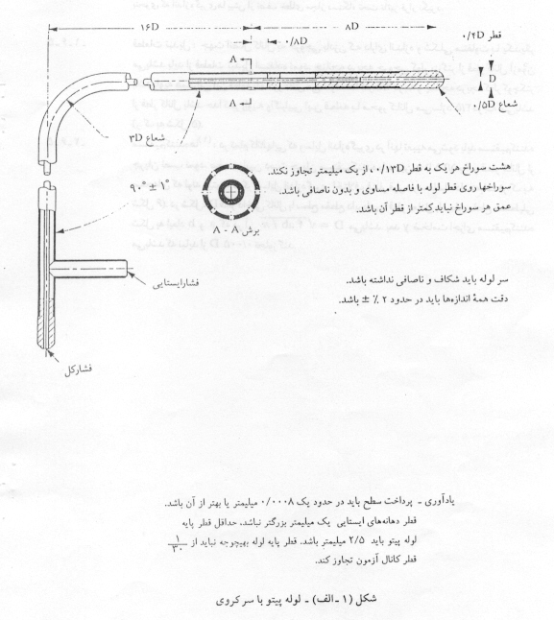

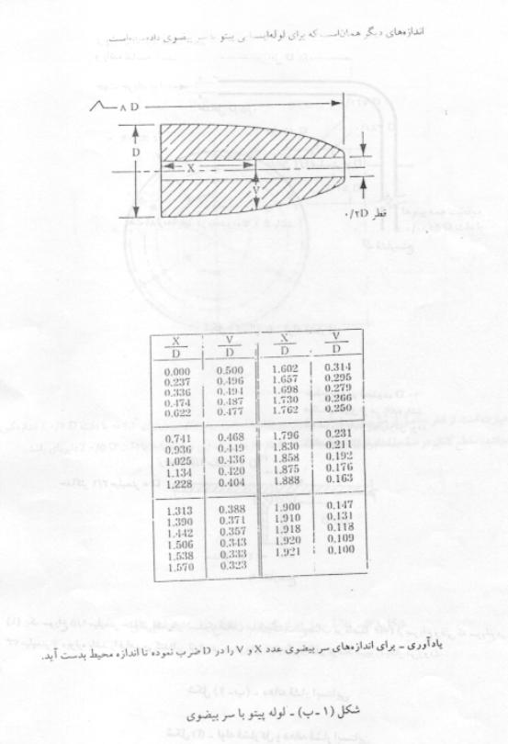

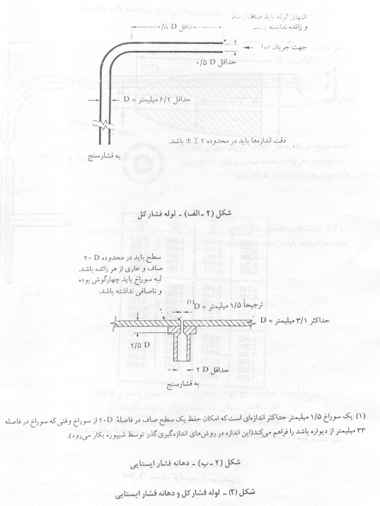

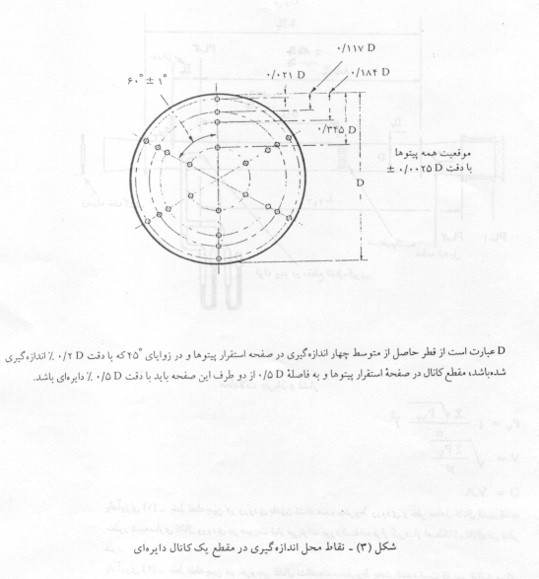

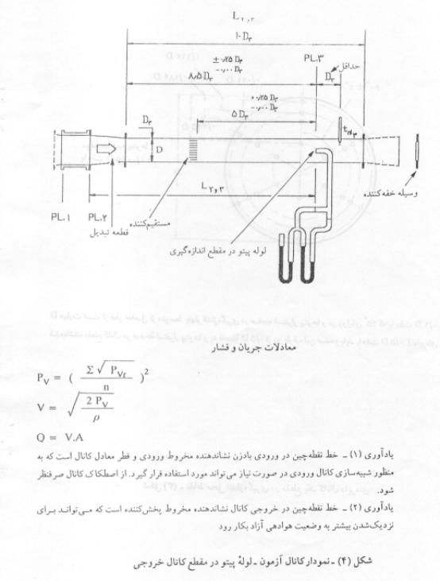

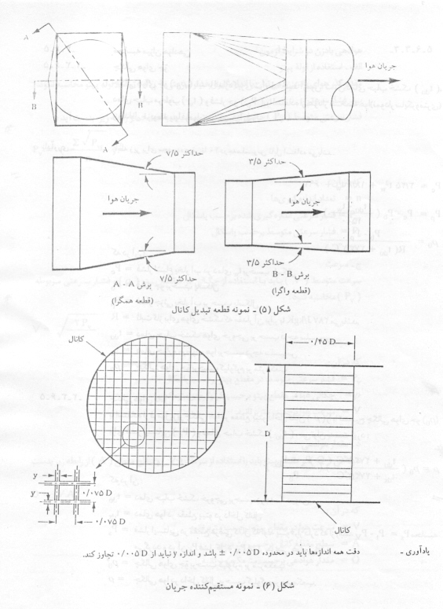

 5-6-3- محاسبه ميزان هوادهي

 5-6-3-1- چگالي هواي جو

 چگالي هواي جو (ρ0) بايد با اندازه‏گيري شرايط محيط آزمون , شامل دماي حباب خشك (tdo) دماي حباب مرطوب (tw) و فشار جو (Pb) با استفاده از نمودار مشخصه هوا ( نمودار سايكرومتري ) و جداول مربوطه و يا فرمول زير بدست آيد :

 يادآوري ـ رابطه زير براي محدوده صفر تا 40 درجه سلسيوس قابل استفاده مي‏باشد .

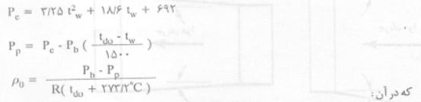

Pe = فشار اشباع بخار آب در دماي tw بر حسب پاسكال

Pb = فشار جو بر حسب پاسكال

Pp = فشار جزئي بحار آب بر حسب پاسكال

R = ثابت گاز براي هواي خشك كه مقدار آن برابر با J/KgK 287 مي‏باشد .

tdo = دماي حباب خشك هواي خروجي بر حسب درجه سلسيوس

tw = دماي حباب مرطوب هوا بر حسب درجه سلسيوس

ρ0 = چگالي هواي جو بر حسب كيلوگرم بر متر مكعب

 5-6-3-2- چگالي هواي كانال

 با استفاده از فرمول زير چگالي هوا در مقطع پيتو داخل كانال (ρ) را با تصحيح چگالي هواي جو (ρ0) براي فشار ايستايي (Ps) و دماي حباب خشك (tdo) مي‏توان بدست آورد :

http://standard.inso.gov.ir/StandardFiles/4911_files/image029.jpg

 كه در آن :

= tdo دماي حباب خشك خروجي بر حسب درجه سلسيوس

= tdx دماي  هوا در مقطع پيتو در داخل كانال

= Ps فشار ايستايي در مقطع عرضي كانال كه لوله پيتو قرار دارد كه از رابطه Ps = Pt - Pv محاسبه مي‏گردد و در آن Pt فشار كل و Pv فشار سرعتي هوا مي‏باشد .

= ρ0 چگالي هواي جو برحسب كيلوگرم بر متر مكعب

= ρ چگالي هوا در داخل كانال برحسب كيلوگرم بر مترمكعب

 5-6-3-3- هوادهي بادزن در شرايط آزمون

 الف ـ استفاده از لوله پيتو

 مقدار گذر هواي بادزن را مي‏توان با اندازه‏گيري فشار سرعتي (Pvr) توسط لوله پيتو محاسبه نمود .

 ب ـ فشار سرعتي

 فشار سرعتي متوسط (Pv) حاصل از سرعت متوسط بايد با استفاده از رابطه زير , بدست آيد :



 كه در آن :

 n= تعداد اندازه‏گيري‏ها

Pvr = فشار سرعتي اندازه‏گيري شده برحسب پاسكال

Pv = فشار سرعتي متوسط برحسب پاسكال

 ج ـ سرعت

 سرعت متوسط (V) بايد با استفاده از چگالي در مقطع پيتو (ρ) و فشار سرعتي مربوطه (Pv) محاسبه شود :



 كه در آن :

= Pv فشار سرعتي متوسط در مقطع پيتو برحسب پاسكال

= ρ چگالي هوا در مقطع پيتو برحسب كيلوگرم بر متر مكعب

= V سرعت هوا برحسب متر بر ثانيه

 د ـ مقدار هوادهي

 هوادهي (Q) در مقطع پيتو بايد با استفاده از سرعت (V) و سطح مقطع (A) از رابطه زير بدست آيد :

http://standard.inso.gov.ir/StandardFiles/4911_files/image035.jpg

 كه در آن :

 V= سرعت  هوا در مقطع پيتو برحسب متر بر ثانيه

 A= سطح مقطع كانال برحسب مترمربع

 Q= مقدار هوادهي برحسب مترمكعب بر ثانيه

6**- چگونگي انجام آزمونها**

 6-1- آزمون تعيين بازده خنكي ( بازده تبخير )

 تعيين مقدار بازده خنكي به شرح زير انجام مي‏شود :

 6-1-1- دستگاه كولر را به تمام لوازم و متعلقات مربوطه مجهز كرده سپس مورد آزمون قرار دهيد .

 6-1-2- هنگام تعيين بازده تبخير از همان واسطه تبخيري كه در تعيين هوادهي بكار برده شده استفاده كنيد .

 6-1-3- دستگاه كولر را در محفظه‏اي كه دما و رطوبت شرايط اوليه آزمون ( ر . ك به بند 6-1-8 ) را در آن ايجاد كرده‏ايد راه‏اندازي كنيد . و موارد زير را نيز درنظر بگيريد .

 الف ـ كولرهايي كه به سيستم كانال متصل مي‏شوند بايد بتوانند در برابر فشار ايستايي 50 پاسكال كانال كار كند . ب ـ كولرهايي كه بادهش آزاد هوا كار مي‏كنند بايد بگونه‏اي مورد آزمون قرار گيرد كه افت فشار در مسير دهش هوا وجود نداشته باشد .

 پ ـ نتايج آزمون را با اعمال شرايط اوليه آزمون تعيين كنيد .

 6-1-4- بعد از اطمينان از برقراري تعادل و يكنواختي در دما , رطوبت29 و سرعت جريان  هوا , ميانگين دماهاي حباب خشك و حباب مرطوب هواي ورودي و ميانگين دماي حباب خشك هواي خروجي را اندازه‏گيري كنيد .

 درجه حرارت خشك و مرطوب ورودي به كولر بايد در محلي تقريبأ نزديك به مركز هندسي قاب مشبك و به فاصله 25 سانتي‏متري از آن اندازه‏گيري شود . اين عمل را بايد در 3 طرف كولر كه قابهاي مشبك قرار دارند جهت اندازه‏گيري دماي هواي خشك و مرطوب تكرار نمود .

 فاصله بين كولر تا ديواره محيط آزمون بايد بگونه‏اي باشد كه در موقع مكش هوا بوسيله بادزن , كوران بوجود نيامده و در ضمن تابش خورشيد باعث افزايش  دماي هواي ورودي نگردد . فاصله بين ديواره محيط آزمون تا كولر بايد حداقل يك متر باشد و در ضمن موقع نصب بايد توجه داشت كه حداقل 50 سانتي‏متر از زمين فاصله داشته باشد .

 6-1-5- براي انجام آزمونهاي بازده خنكي و هوادهي از واسطه تبخير نو ( استفاده نشده ) استفاده كنيد .

 6-1-6- دستگاه را با بالاترين سرعت بادزن راه‏اندازي كنيد . بعد از اطمينان از برقراري شرايط پايدار و رسيدن به حالت اشباع واسطه تبخير , نتايج را يادداشت كنيد .

 6-1-7- دقت وسايل اندازه‏گيري دماهاي حباب خشك و مرطوب هوا بايد ±0/5 درجه سلسيوس باشد .

 6-1-8- دماي هواي ورودي به دستگاه آزمون بايد داراي دماي حباب خشك بين 30 تا 40 درجه سلسيوس بوده و افت دماي مرطوب حداقل 10 درجه سلسيوس باشد .

 6-1-9- ثبت نتايج آزمون را حداقل 20 دقيقه بعد از برقراري حالت پايدار شروع كنيد و قرائت كليه كميت‏ها براي يك آزمون بايد 5 دقيقه به 5 دقيقه انجام شود و تا پنج بار ادامه داشته باشد . ماكزيمم تغييرات از متوسطگيري پنج آزمون نبايد از مقادير زير تجاوز كند .

 1- ولتاژ منبع تغذيه ±1 درصد

 2- هوادهي  ±5 درصد

 3- دماي حباب خشك هواي ورودي ±0/5 درجه سلسيوس

 4- دماي حباب مرطوب هواي ورودي ±0/5 درجه سلسيوس

 5- دماي حباب خشك خروجي هوا ±0/5 درجه سلسيوس

 6-1-10- بازده تبخير از رابطه زير بدست مي‏آيد :

http://standard.inso.gov.ir/StandardFiles/4911_files/image037.jpg

 6-1-11- ميانگين نتايج بدست آمده از آزمون دو نمونه كولر بايد مطابق بند 4-2 از استاندارد كولرهاي آبي - ويژگي‏ها باشد .

 6-2- آزمون تعيين هوادهي 30

 تعيين مقدار هوادهي به شرح زير انجام مي‏شود .

 الف ـ دستگاه كولر را به تمام لوازم و متعلقات مربوطه مجهز كرده , سپس مورد آزمون قرار دهيد .

 ب - واسطه تبخير به هنگام تعيين هوادهي بايد خشك باشد .

 پ ـ از ابزار و وسايل اندازه‏گيري , بر طبق بند 5, استفاده كنيد .

 ت ـ در اين آزمون از روشهايي استفاده مي‏شود كه در آنها نياز به يك كانال خروجي مي‏باشد ( ر . ك به بند 6-.5)

 ث ـ ميانگين نتايج بدست آمده از آزمون بر روي دو نمونه كولر بايد مطابق بند 4-1 از استاندارد كولرهاي آبي ـ ويژگي‏ها باشد .

 6-3- آزمون توان مصرفي

 توان مصرفي كولر بايد توسط واتمتر در شرايطي كه كولر مورد آزمون بازده تبخير قرار دارد , اندازه‏گيري شود . همچنين آزمون بايد هنگاميكه كولر بصورت خروجي باز ( بدون اتصال به شبكه توزيع هوا ) ميباشد اندازه‏گيري شود .

 مقدار توان مصرفي برحسب كيلووات بايد تحت يك ولتاژ استاندارد مشخص شود (. موتورهاي يك فاز 220 و در موتورهاي سه فاز بين 380 ولت و با بسامد 50 هرتز ) دستگاه كولر بايد قادر به انجام كار با رواداري ±%5 ولتاژ استاندارد باشد .

 6-3-1- مقدار توان مصرقي كولر بايد مطابق بند 4-3 از استاندارد كولرهاي آبي ـ ويژگي‏ها باشد .

 6-4- آزمون تعيين تراز نوفه كولر

 كولر بايد در شرايط كاركرد عادي باشد ( واسطه تبخير در حالت اشباع يعني محيط مرطوب ) و به كانالي كه از نظر ابعادي شبيه كانال آزمون بوده و مي‏تواند بدون وسايل اندازه‏گيري مربوط به هوادهي و غيره باشد , همراه با اتصالات قابل انعطاف كانال وصل شود .

 6-4-1- شرايط اندازه‏گيري تراز نوفه كولر

 6-4-1-1- شرايط اندازه‏گيري در فضاي باز بايد به قرار زير باشد :

 الف ) كليه سطوح منعكس كننده ( ديوارها ) به غير از زمين بايد حداقل 6 متر از كولر فاصله داشته باشد .

 ب ) ارتفاع كف كولر از زمين بايد حداقل يك متر باشد .

 ج ) سطح زمين زير محل استقرار كولر بايد به ابعاد 2*2 مترمربع با پشم سنگ به ضخامت 5 سانتيمتر پوشانده شود .

 د ) تراز نوفه زمينه فضايي كه كولر در آن اندازه‏گيري ميشود نبايد از 55 dBA تجاوز كند .

 6-4-1-2- توصيه مي‏شود براي دقت بيشتر و ايجاد شرايط مناسب براي اندازه‏گيري نوفه كولر , از اتاق صامت 31 استفاده شود .

 6-4-2- مقدار تراز نوفه بدست آمده بايد مطابق بند 4-5 از استاندارد كولرهاي آبي ـ ويژگيها باشد .

**پيوست الف**

 تخمين ظرفيت سرمايي محسوس

 در اين پيوست , تخميني از ظرفيت سرمايي محسوس يك دستگاه كولر آبي كه در حال كار است ارائه مي‏شود . اين عمل بمنظور مقايسه ظرفيت  سرمايي كولر با بار سرمايي فضايي كه قرار است خنك شود و مد نظر طراحان مي‏باشد , صورت ميگيرد . همچنين مي‏تواند مبناي مقايسه كولرهاي آبي با ديگر دستگاههاي تهويه مطبوع  قرار گيرد .

 بازده خنكي ميتواند با شرايط ورودي تغيير كند بنابراين مقادير بكار گرفته شده براي تخمين ظرفيت سرمايي كولر بايد بكمك آزمونهاي واقعي در شرايطي كه تا حد ممكن نزديك به شرايط طراحي مورد نياز است  حاصل شده باشد .

 هنكاميكه فضاي مورد نظر مورد استفاده جهت فعاليت افراد ميباشد , انتخاب يك دماي مناسب براي ايجاد شرايط راحتي به تعدادي عوامل قابل بررسي بستگي پيدا مي‏كند كه هيچكدام از آنها به تنهايي تأمين كننده شرايط راحتي نيستند .

 غالبأ دماي هوا در اين مورد در نظر گرفته مي‏شود اما عوامل ديگري مانند چگالي هوا , رطوبت , تشعشع حرارتي , سطح فعاليت فيزيكي و نوع پوشش افراد نيز وجود دارند كه از عوامل مهم ميباشند . ظرفيت سرمايي محسوس بكمك فرمول زير بدست مي‏آيد :

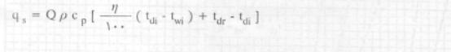

 كه در آن :

qs ظرفيت سرمايي محسوس ( اين مقدار بايد برابر بار سرمايي محسوس فضاي مورد نظر باشد)، برحسب كيلووات

Q مقدار هوادهي , تصحيح شده با مقدار دما و فشار در شرايط استاندارد , برحسب مترمكعب برثانيه

ρ چگالي هوا , برحسب كيلوگرم بر مترمكعب

Cp گرماي ويژه هوا در فشار ثابت , بر حسب كيلوژول بر كيلوگرم درجه كلوين

* بازده خنكي , برحسب درصد

tdi دماي حباب خشك هواي ورودي , بر حسب درجه سلسيوس

tdr دماي حباب خشك هواي فضاي تهويه شده , بر حسب درجه سلسيوس

twi دماي حباب مرطوب هواي ورودي , برحسب درجه سلسيوس

 در شكل (7) نمونه نمودار ظرفيت سرمايي براساس ميزان هوادهي 1000 L/S رسم شده است .

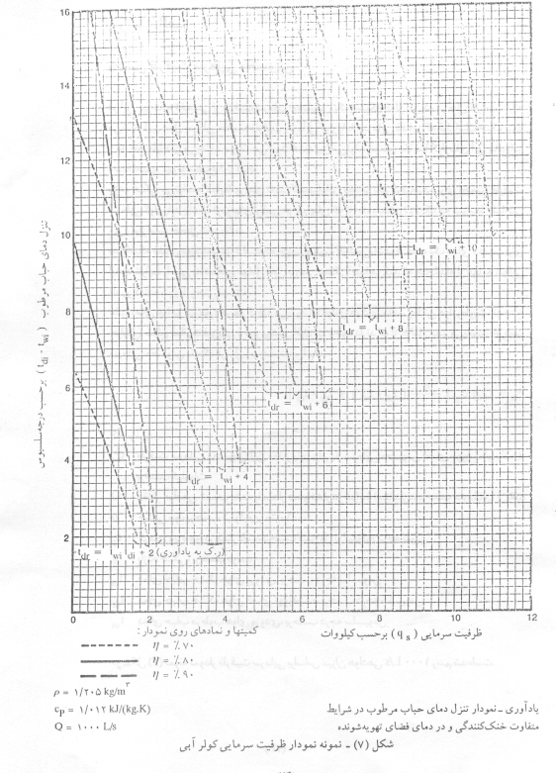

|  |
| --- |
|  |

1-Production routine tests

2-Type tests

3-Acceptance tests

4-Dew point temperature

5-Wet bulb depression

6-Specific heat

7-Air density

8-Standard air

9-Absolute pressure

10-Barometric pressure

11-Gauge pressure

12-Static pressure

13-Velocity pressure

14-Evaporative cooling

15-Indicator

16-Sensor

17-Impact tap

18-Static tap

19-تا تدوين استانداردملي ايران مي‏توان از بند 6-2-1 استاندارد 51 ASHRAE-AMCA استفاده نمود .

20-straighteners

21-Pressure tap

22-Transducer

23-Traverse

24-Flow nozzle

25- منظور از دماسنج كاليبره شده دماسنجي است كه در يك سازمان رسمي اندازه‏شناسي و كاليبراسيون مانند مؤسسه استاندارد كاليبره شده باشد

26-منظور از بارومتر كاليبره شده بارومتري است كه در يك سازمان رسمي اندازه‏شناسي و كاليبراسيون مانند مؤسسه استاندارد كاليبره شده باشد

27- براي دستيابي به اطلاعات تكميلي به استاندارد ملي ايران به شماره 1377 - 4604 تحت عنوان فن ـ روشهاي آزمون عملكرد - بخش اول: كليات و همچنين استاندارد 1997 - 5801 ISO و ASHRAE 51 - AMCA مراجعه نماييد . در استاندارد اخير ده نمودار در شكلهاي 7 تا 16 انواع كانالهاي آزمون براي تعيين ظرفيت فن كه بصورت چهار حالت زير استقرار يافته‏اند ارائه شده است :

 الف ـ ورودي آزاد , خروجي آزاد

 ب ـ ورودي آزاد , خروجي كانال دار

 پ ـ ورودي كانال دار , خروجي آزاد

 ت ـ ورودي و خروجي كانال دار

 نوع استقرار ب جهت تعيين ظرفيت بادزن مورد استفاده در كولرهاي آبي مناسب مي‏باشد كه از نمودار ارائه شده در اشكال 7 تا 10 مي‏توان استفاده نمود . نمودارهاي شكلهاي 11 تا 15 را مي‏توان براي آزمون فن‏هاي نوع الف , ب , ج و د بكار برد .

28-Straighteners

29-استاندارد زير راهنماهاي مفيدي براي اندازه‏گيري‏هاي فوق مي‏باشند :

ASHRAE 41 – 1 – 1986

ASHRAE 41 – 6 – 1982

30-براي تعيين هوادهي كولرهاي آبي علاوه بر موارد ذكر شده در اين استاندارد , براي دستيابي به اطلاعات بيشتر به استاندارد ملي ايران به شماره 4604 تحت عنوان (( فن - روشهاي آزمون عملكرد - بخش اول كليات )) و استاندارد 1997 - 5801 ISO و 1985 - ASHRAE51 -AMCA, مراجعه نماييد .

31-براي دستيابي به اطلاعات بيشتر تا تدوين استاندارد ملي ايران به استاندارد 1861 AS و ساير استانداردهاي مربوطه مراجعه كنيد .

|  |
| --- |
| **http://standard.inso.gov.ir/StandardFiles/4911_files/image044.jpg**  ISLAMIC REPUBLIC OF IRAN |
|  |
| Institute of Standards and Industrial Research of Iran |
|  |
| ISIRI NUMBER |
|  |
| 4911 |
|  |
| http://standard.inso.gov.ir/StandardFiles/4911_files/image045.jpg |
|  |
| Method of testing of evaporative coolers or desert coolers |
|  |
|  |
|  |
| 1st Edition |